De relatieve vochtigheid wordt gedefinieerd als de procentuele verhouding van een gegeven partiële druk van water tot de verzadigde dampdruk van water.
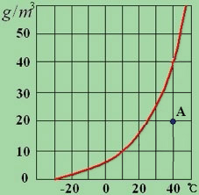

Schat de relatieve vochtigheid in toestand A. Maak daarbij gebruik van bovenstaande verzadigde dampdrukcurve van water.

A. 20 %
B. 25 %
C. 50 %
D. 100 %

Answer: C
Relative humidity = {absolute humidity /saturated absolute humidity} x 100 %.
Absolute humidity at state A : 20 g/cm³.
Temperature at state A: 40 °C.
Saturated absolute humidity at 40 °C: 40 g/cm³.
Relative humidity at state A = {20/40} x 100 % = 50 %.

